当前我们成熟的安霸方案的app主要界面和功能如下：
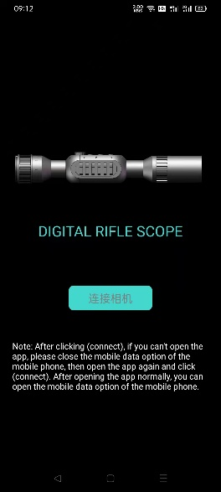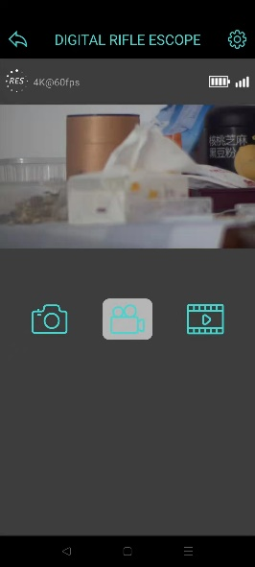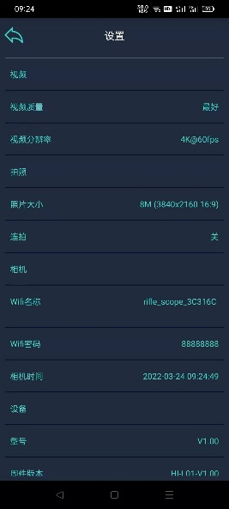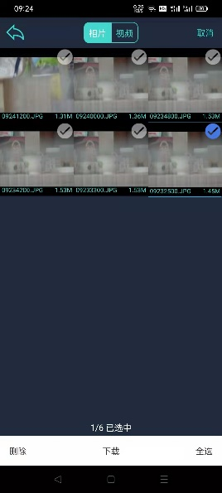
启动页面 实时视频界面 设备参数设置 回放下载删除

- 目前这个APP有安卓和苹果版本。
- 该APP是请的外包公司做的，我们手上没有源码。不过可以花钱买到源码。
- 这个设备《参数设置界面》是设置一些参数，然后回传到设备。手机和设备之间的WiFi是双向通讯的。

我们计划对该APP进行界面改版，同时增加两个大功能。具体界面如下：
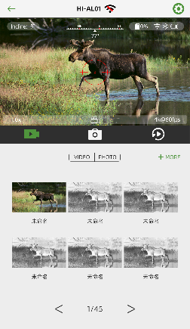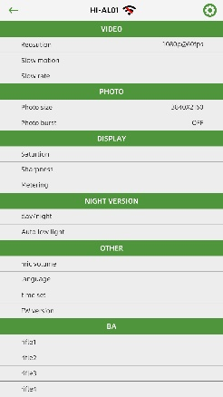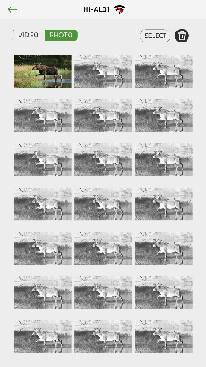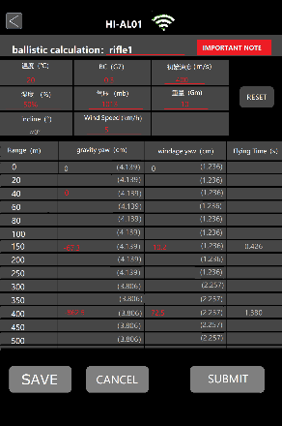
启动界面 实时视频界面 设备参数设置 回放下载删除 参数传递界面

新版app主要多了2个功能：
- 在实时视频界面里面，视频里面多了十字线、电池电量等各种小UI图标，这些图标是手机app生成的，设备通过WiFi传输过来的视频是没有这些UI图标的，这些UI图标的坐标是固定的，UI图标的数值设备会通过WiFi传输过来
- 多了一个参数传递界面，这个界面下，用户可以手动输入参数，然后通过WiFi传递给设备。

合作方式：
- 我们从之前的外包公司购买源码，然后乙方在源码的基础上修改UI，变成新版的APP界面。在此基础上开发的费用为2万。
- 我们的方案是安霸芯片，安霸原厂的app demo源码我们已经拿到，相比外包公司开发好的APP源码，原厂的demo肯定要不完善很多。在原厂的demo源码基础上开发的费用为5万。
- 提供安卓和苹果的源码给我们。 每年维护费5000元。
- 这个app如果能把海斯的视频也接入进来，上面的开发费再额外增加3万。 每年的维护费也额外增加5000元。

